АДМИНИСТРАЦИЯ
МОЛОДЕЖНОГО МУНИЦИПАЛЬНОГО ОБРАЗОВАНИЯ
ПЕРЕЛЮБСКОГО МУНИЦИПАЛЬНОГО РАЙОНА
САРАТОВСКОЙ ОБЛАСТИ

ПОСТАНОВЛЕНИЕ

от 20.02.2025 года № 8 п. Молодежный

Об утверждении Порядка содержания, выпаса
и прогона сельскохозяйственных животных на территории Молодежного муниципального образования
Перелюбского муниципального района
Саратовской области

В соответствии с Федеральным законом от 6 октября 2003 года № 131-ФЗ «Об общих принципах организации местного самоуправления в Российской Федерации», Законом Российской Федерации от 14 мая 1993 года № 4979-1 «О ветеринарии», Законом Саратовской области от 27 апреля 2016 года № 55-ЗСО «Об упорядочении выпаса и прогона сельскохозяйственных животных на территории Саратовской области», Законом Саратовской области от 27.05.2024 № 58-ЗСО
"О внесении изменений в Закон Саратовской области «Об упорядочении выпаса и прогона сельскохозяйственных животных на территории Саратовской области», руководствуясь Уставом Молодежного сельского поселения, администрация Молодежного муниципального образования

ПОСТАНОВЛЯЕТ:

1. Утвердить Порядок содержания, выпаса и прогона сельскохозяйственных животных на территории Молодежного муниципального образования Перелюбского муниципального района Саратовской области согласно приложения к настоящему Постановлению.
2. считать утратившим силу постановление администрации Молодежного МО от 23.12.2016 года № 46 «Об утверждении «Порядка выпаса сельскохозяйственных животных на территории Молодежного муниципального образования».
3. Определить места выпаса сельскохозяйственных животных на территории Молодежного муниципального образования Перелюбского муниципального района Саратовской области согласно приложению 1 к настоящему Порядку.
4. Определить маршруты прогона сельскохозяйственных животных на территории Молодежного муниципального образования Перелюбского муниципального района Саратовской области от мест постоянного содержания до сбора и обратно согласно приложениям 1-3 к настоящему Постановлению.
5. Обнародовать настоящее постановление в установленных местах для обнародования и разместить на официальном сайте администрации Молодежного муниципального образования Перелюбского муниципального района в информационно-телекоммуникационной сети «Интернет».
6. Контроль за исполнением настоящего решения оставляю за собой.
7. Настоящее решение вступает в силу после его официального обнародования.

Глава Молодежного муниципального
образования Алишанин С.Н.
Приложение к постановлению
администрации Молодежного МО
от 20.02.2025 года № 8

Порядок
содержания, выпаса и прогона сельскохозяйственных животных
на территории Молодежного муниципального образования Перелюбского муниципального района Саратовской области

1. Общие положения.

1.1. Настоящий Порядок содержания, выпаса и прогона сельскохозяйственных животных на территории Молодежного муниципального образования Перелюбского муниципального района Саратовской области обязательны для исполнения предприятиями, учреждениями, организациями независимо от формы собственности, частными предпринимателями при ведении животноводства, а также гражданами, содержащими сельскохозяйственных животных в личном подсобном хозяйстве.
1.2. Целью настоящего Порядка является упорядочение содержания, выпаса и прогона сельскохозяйственных животных в сельском поселении Молодежного муниципального образования Перелюбского муниципального района Саратовской области (далее сельское поселение), обеспечение проведения профилактических мероприятий по предупреждению заболеваний животных бешенством и другими болезнями, создание условий, исключающих потраву посевов, зеленых насаждений улиц, порчу, снижение количества и качества, находящегося в поле урожая сельскохозяйственных культур, причинение вреда здоровью людей и ущерба имуществу физических и юридических лиц.
1.3. Содержание животных допускается при условии соблюдения санитарно-гигиенических норм, ветеринарных норм и настоящего Порядка.

2. Права владельцев домашнего сельскохозяйственного животного.

2.1. Владелец домашнего сельскохозяйственного животного имеет право:
1) получать необходимую информацию о порядке содержания сельскохозяйственных домашних животных в ветеринарных организациях;
2) приобретать и отчуждать домашних сельскохозяйственных животных (в том числе путем продажи, дарения, мены) с соблюдением порядка, предусмотренного настоящим Порядком.

3. Обязанности владельцев домашнего сельскохозяйственного животного.

3.1. Владелец сельскохозяйственных животных обязан:
1)обеспечивать безопасность граждан от воздействия домашних сельскохозяйственных животных, а также обеспечивать спокойствие и тишину для окружающих;
2) не допускать свободного выпаса и бродяжничества сельскохозяйственных домашних животных по муниципальному образованию;
3) гуманно обращаться с сельскохозяйственными домашними животными;
4) обеспечивать сельскохозяйственных домашних животных кормом и водой, безопасными для их здоровья, и в количестве, необходимом для нормального жизнеобеспечения сельскохозяйственных домашних животных с учетом их биологических особенностей;
5) соблюдать санитарно-гигиенические и ветеринарные правила содержания сельскохозяйственных домашних животных;
6)представлять органам официального ветеринарного контроля сельскохозяйственных домашних животных для осмотра, и ежегодного забора крови для лабораторных исследований, незамедлительно извещать о случаях внезапной гибели или подозрении на инфекционные заболевания, а также об их необычном поведении и до прибытия специалистов изолировать сельскохозяйственных домашних животных;
7) выполнять предписания должностных лиц органов государственного санитарно-эпидемиологического и ветеринарного контроля;
8) не допускать загрязнения окружающей природной среды отходами животноводства;
9) соблюдать правила содержания, прогона по населенному пункту и выпас сельскохозяйственных домашних животных; в утреннее время проводить скот от подворья до мест сбора скота, в конце дня встретить сельскохозяйственных животных и сопроводить до своего подворья;
10) запрещается допускать сельскохозяйственных животных на детские площадки, зоны отдыха населения и другие места общего пользования.

4. Содержание сельскохозяйственных животных.

4.1. Ответственность за здоровье, содержание и использование животных несут их владельцы, а за выпуск безопасных в ветеринарно-санитарном отношении продуктов животноводства - производители этих продуктов.
4.2. Владельцы животных и производители продуктов животноводства обязаны:
- осуществлять хозяйственные и ветеринарные мероприятия, обеспечивающие предупреждение болезней животных и безопасность в ветеринарно-санитарном отношении продуктов животноводства, содержать в надлежащем состоянии животноводческие помещения и сооружения для хранения кормов и переработки продуктов животноводства, не допускать загрязнения окружающей среды отходами животноводства;
- соблюдать зоогигиенические и ветеринарно-санитарные требования при размещении, строительстве, вводе в эксплуатацию объектов, связанных с содержанием животных, переработкой, хранением и реализацией продуктов животноводства;
- предоставлять специалистам в области ветеринарии, являющимся уполномоченными лицами органов и организаций, входящих в систему Государственной ветеринарной службы Российской Федерации, по их требованию животных для осмотра, немедленно извещать указанных специалистов обо всех случаях внезапного падежа или одновременного массового заболевания животных, а также об их необычном поведении;
- до прибытия специалистов в области ветеринарии, являющихся уполномоченными лицами органов и организаций, входящих в систему Государственной ветеринарной службы Российской Федерации, принять меры по изоляции животных, подозреваемых в заболевании;
- соблюдать установленные ветеринарно-санитарные правила перевозки и убоя животных, переработки, хранения и реализации продуктов животноводства;
- выполнять указания специалистов в области ветеринарии, являющихся уполномоченными лицами органов и организаций, входящих в систему Государственной ветеринарной службы Российской Федерации, о проведении мероприятий по профилактике болезней животных и борьбе с этими болезнями.
4.3. Утилизация биологических отходов производится в соответствии с ветеринарно-санитарными правилами.
Биологическими отходами являются:
- трупы животных и птиц, в т.ч. лабораторных;
- абортированные и мертворожденные плоды;
-ветеринарные конфискаты (мясо, рыба, другая продукция животного происхождения), выявленные после ветеринарно-санитарной экспертизы на убойных пунктах, хладобойнях, в мясо-рыбоперерабатывающих организациях, рынках, организациях торговли и др. объектах;
- другие отходы, получаемые при переработке пищевого и непищевого сырья животного происхождения.
Владельцы животных, в срок не более суток с момента гибели животного, обнаружения абортированного или мертворожденного плода, обязаны известить об этом ветеринарного специалиста, который на месте, по результатам осмотра, определяет порядок утилизации или уничтожения биологических отходов.
Обязанность по доставке биологических отходов для переработки или захоронения (сжигания) возлагается на владельца (руководителя фермерского, личного, подсобного хозяйства, акционерного общества и т.д.).
Биологические отходы утилизируют путем переработки на ветеринарно-санитарных утилизационных заводах (цехах), обеззараживают в биотермических ямах, уничтожают сжиганием или в исключительных случаях в специально отведенных местах.
Места, отведенные для захоронения биологических отходов (скотомогильники), должны иметь одну или несколько биотермических ям.
4.4 Учет животных ведется органом местного самоуправления в соответствии с порядком ведения похозяйственных книг.
4.5. Для идентификации лошадей и крупного рогатого скота по решению органов местного самоуправления осуществляется их мечение. Для мечения сельскохозяйственных животных используется любой доступный метод (таврение, биркование, чипирование, татуировка, выжигание номеров на рогах и другие методы, обеспечивающие идентификацию).

5. Требования к порядку выпаса и прогона сельскохозяйственных животных.

5.1. Поголовье сельскохозяйственных животных должно быть организовано его владельцами в стада для выпаса с назначением пастуха. В случае невозможности организации выпаса и прогона поголовья сельскохозяйственных животных в стаде под контролем пастуха, либо выпаса единичных сельскохозяйственных животных под контролем пастуха, владельцы сельскохозяйственных животных обязаны самостоятельно осуществлять выпас, либо обеспечивать содержание сельскохозяйственных животных в приспособленных для этого помещениях во дворах (личных подворьях) без выгона на пастбище.
5.2. Выпас сельскохозяйственных животных организованными стадами осуществляется в установленном порядке на огороженных территориях, либо на неогороженных территориях (пастбищах), отведенных для этих целей. Места выпаса сельскохозяйственных животных на территории муниципального образования определены в соответствии с приложением № 1 к настоящему Порядку.
5.3. Прогон сельскохозяйственных животных до мест сбора в стада осуществляется владельцами, либо иными лицами, определенными владельцем в установленном законом порядке, до мест выпаса – пастухами.
5.4. Выпас сельскохозяйственных животных производится с установлением публичного сервитута, либо на земельных участках, предоставленных гражданам в аренду или на ином праве в этих целях.
5.5. Безнадзорные сельскохозяйственные животные, обнаруженные в момент потравы сенокосов, посевов и иных сельскохозяйственных угодий, а также повреждения или уничтожения насаждений, могут быть задержаны. Порядок установления владельца данных животных и их содержания в период розыска владельца определяется в соответствии с гражданским законодательством.

6. Порядок осуществления выпаса и прогона сельскохозяйственных животных.

6.1. При осуществлении выпаса и прогона сельскохозяйственных животных допускается:
1) свободный выпас сельскохозяйственных животных на огороженной территории владельца земельного участка;
2) выпас сельскохозяйственных животных на неогороженных территориях (пастбищах) под надзором владельца или пастуха.
6.2. При осуществлении прогона сельскохозяйственных животных не допускается:
1) прогон сельскохозяйственных животных вне маршрутов прогона сельскохозяйственных животных;
2) передвижение сельскохозяйственных животных до мест сбора в стада и обратно без сопровождения;
3) передвижение сельскохозяйственных животных по территории населенного пункта без надзора владельца сельскохозяйственного животного или пастуха.
6.3. При осуществлении выпаса сельскохозяйственных животных запрещается:
1) выпас сельскохозяйственных животных на неогороженных территориях (пастбищах) без надзора;
2) несанкционированный и (или) неорганизованный выпас сельскохозяйственных животных.

7. Действия (бездействие), расценивающиеся как нарушение порядка содержания, выпаса и прогона сельскохозяйственных животных

7.1. Нарушением Порядка содержания, выпаса и прогона сельскохозяйственных животных являются следующие действия (бездействия):
1) отклонение от установленного маршрута при прогоне сельскохозяйственных животных;
2) оставление без присмотра сельскохозяйственных животных при осуществлении прогона и выпаса;
3) выпас сельскохозяйственных животных на не отведенных для пастьбы территориях, в т. ч. в береговой полосе водных объектов общего пользования, придорожных полосах автомобильных дорог;
4) выпас сельскохозяйственных животных на землях сельскохозяйственного назначения, не предназначенных под пастбища;
5) отказ от проведения обязательных профилактических мероприятий: (исследование, иммунизация животных) и нарушение сроков их проведения.
7.2. Ответственность за вред, причиненный животным личности или имуществу гражданина, а также вред, причиненный имуществу юридического лица вследствие нарушения настоящего Порядка, по отношению к владельцу животного регулируется нормами Гражданского кодекса Российской Федерации

8. Безнадзорные животные

8.1. Животные, находящиеся на посевных площадях или вблизи их, жилой зоне населенных пунктов, проезжей части дорог, улиц, скверах, парках, зонах отдыха граждан и в других общественных местах без сопровождения, относятся к категории безнадзорных и к ним могут быть применены меры, предусмотренные Гражданским кодексом Российской Федерации и настоящим Порядком.
8.2. Безнадзорные животные задерживаются и содержатся в местах, определенных решением главы муниципального образования.
8.3. В журнале задержанных животных фиксируется по графам масть, мета, описание особенностей животного, число, когда и кем оно было задержано, время, место задержания.
В доступном для всеобщего ознакомления места населенного пункта вывешивается информация уведомительного характера.
8.4. Содержание животных производится в соответствии с требованиями норм Гражданского кодекса Российской Федерации, ветеринарных, санитарных норм.
При установлении собственника (владельца), задержанное животное передается по акту приема-передачи с фиксацией паспортных данных собственника (владельца). Собственник животного также возмещает расходы, связанные с отловом и с содержанием животного, с вычетом выгод, извлеченных от пользования им.
8.5. Лицо, задержавшее безнадзорный или пригульный скот или других безнадзорных домашних животных, обязано возвратить их собственнику, а если собственник животных или место его пребывания неизвестны, не позднее трех дней с момента задержания заявить об обнаруженных животных в полицию или в орган местного самоуправления, которые принимают меры к розыску собственника.
8.6. На время розыска собственника животных они могут быть оставлены лицом, задержавшим их, у себя на содержании и в пользовании, либо сданы на содержание и в пользование другому лицу, имеющему необходимые для этого условия. По просьбе лица, задержавшего безнадзорных животных, подыскание лица, имеющего необходимые условия для их содержания, и передачу ему животных осуществляют соответствующие органы или орган местного самоуправления.
8.7. Лицо, задержавшее безнадзорных животных, и лицо, которому они переданы на содержание и в пользование, обязаны их надлежаще содержать и при наличии вины отвечают за гибель и порчу животных в пределах их стоимости.
8.8. Если в течение шести месяцев с момента заявления о задержании безнадзорных домашних животных их собственник не будет обнаружен или сам не заявит о своем праве на них, лицо, у которого животные находились на содержании и в пользовании, приобретает право собственности на них.
При отказе этого лица от приобретения в собственность содержавшихся у него животных они поступают в муниципальную собственность и используются в порядке, определяемом органом местного самоуправления.
8.9. Безнадзорное животное, поступавшее в муниципальную собственность, подлежит убою или продаже. Вырученные средства используются на покрытие затрат по содержанию безнадзорного животного.
8.10. В случае возврата безнадзорных домашних животных собственнику лицо, задержавшее животных, и лицо, у которого они находились на содержании и в пользовании, имеют право на возмещение их собственником необходимых расходов, связанных с содержанием животных, с зачетом выгод, извлеченных от пользования ими.
Лицо, задержавшее безнадзорных животных, имеет право на вознаграждение в соответствии с Гражданским Кодексом Российской Федерации.

9. Ответственность владельцев животных

9.1. За несоблюдение Порядка содержания, выпаса и прогона сельскохозяйственных животных на территории Молодежного муниципального образования Перелюбского муниципального района Саратовской области, владелец сельскохозяйственных животных несет административную ответственность в порядке, установленном Кодексом Российской Федерации об административных правонарушениях.
9.2. Вред, причиненный здоровью граждан, или ущерб, нанесенный их имуществу сельскохозяйственными животными, возмещается их владельцами в порядке, установленном законодательством Российской Федерации и Законом Саратовской области.
9.3. За жестокое обращение с животными или за брошенное животное владелец несет ответственность в соответствии с действующим законодательством.

10. Контроль за соблюдением настоящего Порядка.

10.1. Должностные лица администрации Молодежного муниципального образования Перелюбского муниципального района Саратовской области:
- осуществляют контроль за соблюдением «Порядка содержания, выпаса и прогона сельскохозяйственных животных на территории Молодежного муниципального образования Перелюбского муниципального района Саратовской области»;
- по заявлениям граждан проводят проверку соблюдения «Порядка содержания, выпаса и прогона сельскохозяйственных животных на территории Молодежного муниципального образования Перелюбского муниципального района Саратовской области» и в случае необходимости обращаются в уполномоченные органы для составления протокола об административном правонарушении и привлечения к ответственности.

Приложение № 1 к Порядку выпаса и
прогону сельскохозяйственных
животных

Места выпаса сельскохозяйственных животных на территории Молодежного муниципального образования Перелюбского муниципального района
Саратовской области

№ п/п | Наименование населенного пункта | Место выпаса
1 | п. Молодежный | За границей населенного пункта на землях  сельскохозяйственного назначения, не используемых под посевы и пашни
2 | с. Большая Тарасовка
3 | п. Гусарка

Приложение № 1 к постановлению
администрации Молодежного МО
от 20.02.2025 г. № 8

Маршрут прогона сельскохозяйственных животных на территории Молодежного муниципального образования Перелюбского муниципального района Саратовской области
(п. Молодежный)

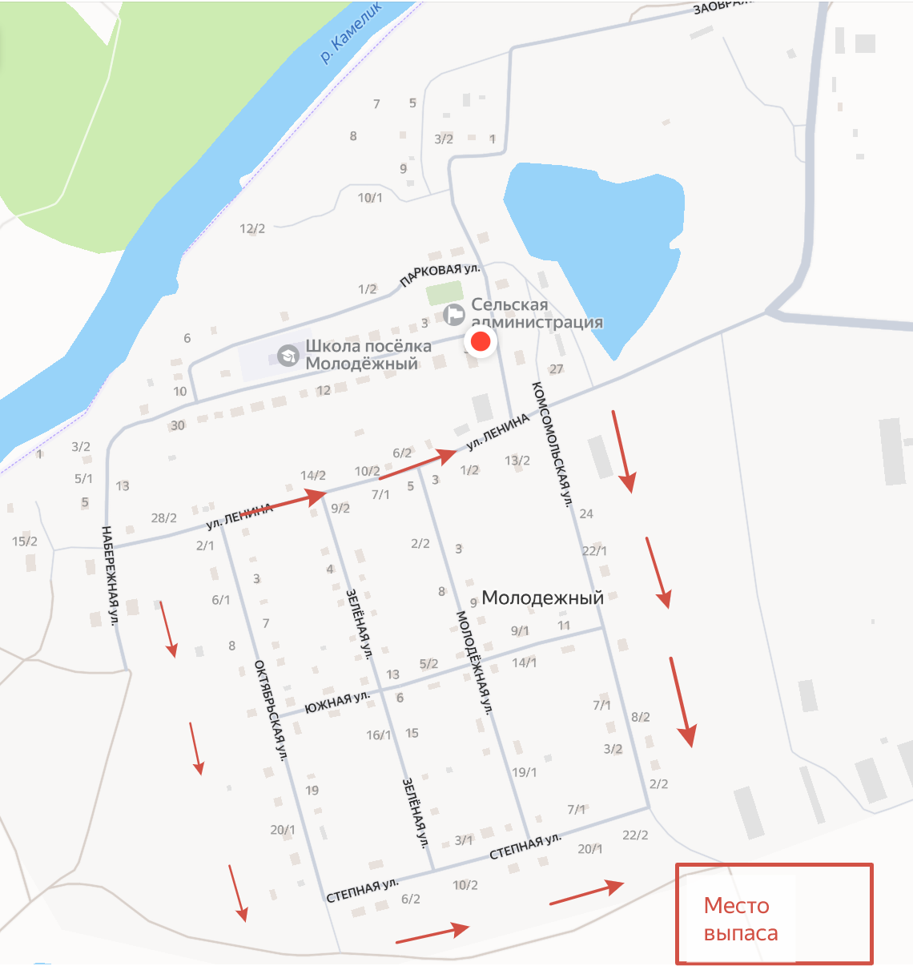
Прогон сельскохозяйственных животных

Приложение № 2 к постановлению
администрации Молодежного МО
от 20.02.2025 г. № 8

Маршрут прогона сельскохозяйственных животных на территории Молодежного муниципального образования Перелюбского муниципального района Саратовской области
(п. Гусарка)

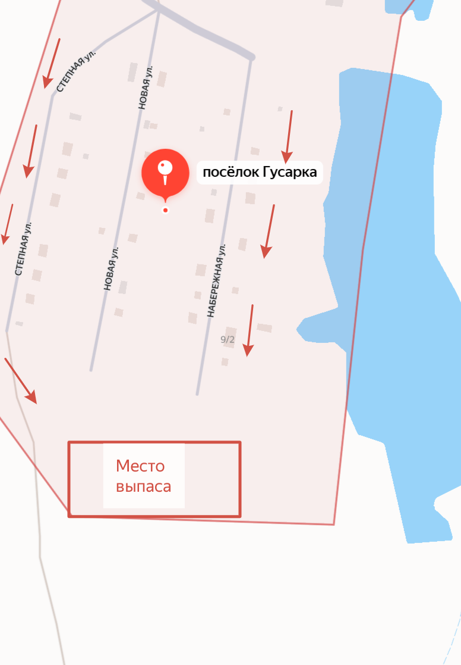
Прогон сельскохозяйственных животных

Приложение № 3 к постановлению
администрации Молодежного МО
от 20.02.2025 г. № 8

Маршрут прогона сельскохозяйственных животных на территории Молодежного муниципального образования Перелюбского муниципального района Саратовской области
(с. Большая Тарасовка)
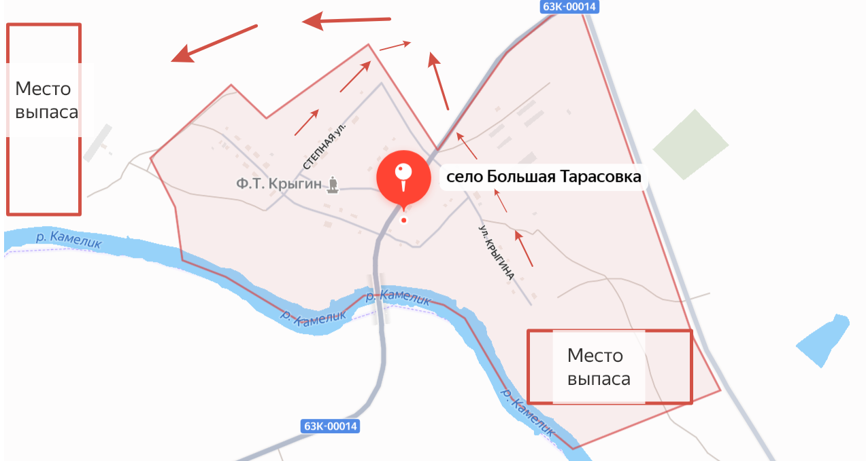
Прогон сельскохозяйственных животных

